Бөлім
Педагогтың аты-жөні | Тасболат Әлімжан Сейітханұлы
Күні
Сынып | Қатысушылар саны | Қатыспағандар саны
Сабақтың тақырыбы | Ойынның қабылдау техникасын үйрету
Осы сабақта қол жеткізілетін оқу мақсаттары (оқу бағдарламасына сілтеме) | 5.1.1.1 Аздаған ауқымдағы арнайы спорттық спецификалық қозғалыс әрекеттерінің дәлдігін бақылауды және икемділікті дамытуға арналған қимыл- қозғалыс дағдыларын білу және түсіну
Сабақтың мақсаты | Оқушыларға натурал санның бөлгішін,еселігін таба білуді және оны есептерді шығаруда пайдалана білуге үйрету.  Топтық жұмыста белсенді  Оқушылардың шығармашылығы дамиды  Анықтаманы есептер шығаруда қолдана алады  Мәртебесі төмен және жоғары сұрақтар қойып үйренеді, қарсы сұрақ қоя біледі;  -Оқушының сыни ойлауы қалыптасады.
Бағалау критерииі | натурал санның бөлгіші мен еселігі анықтамаларын біледі;  натурал сандардың бөлгіштерін таба алады;  натурал сандардың еселіктерін табуды меңгереді ;
Сабақтың кезеңі/ уақыты | Мұғалімнің әрекеті |  | Оқушының әрекеті | Бағалау | Ресурстар
Басы | Оқушыларды сапқа тұрғызу,сәлемдесу, сабақ тақырыбымен, оқу мақсаттармен және жетістік критерилермен танысу. Спорттық киімін тексеру.  .Жүру,орташа қалыпта жүгіру,алаңның оң жағынан сол жағына қарай.  Спорттық жүріс.  Жеңіл жүгіріс  Қозғалыс кезінде орындалатын жаттығулар:  а) оң, сол жақ қырымен тіркес адыммен жүгіру.  б) тізені көтеріп жүгіру  в) өкшені артқа жүгіре лақтырып жүгіру  г) қарқынды жүгіріс  Жай жүріс  Тыныс алуды қалпына келтіру  Шеңберде жасалатын жалпы дамыту жаттығулары:  А) екі қол мықынды мойынды оңға, солға айналдыру.  Б) екі қол иықта, аяқтың арасы алшақ иықты алдыға, артқа айналдыру.  В) екі қолды алдыға созып білекті ішке, сыртқа айналдыру.  Г) алақандарды айқастырып, оң, сол аяқты ұшына тіреп бір мезгілде білезік пен тобық буындарын айналдыру.  Д) екі қол желкеде белді оңға, солға айналдыру.  Е) екі аяқты қойып, екі қол тізені оңға, солға айналдыру.  Ж) ұлдар еденге саусақты тірей жатып білек күшін сығымдау. |  | Оқушы өз жұбын табады  Сұрақ жауап орындады | Қол шапалақ | Ысқырық, секундамер
Ортасы | Оқушыларды сапқа тұрғызып сабақты теория жүзінде түсіндіріп, практика жүзінде көрсету.  Топты қозғалыс кезінде бір тізбектен төрт тізбек құра тұрғызамыз.  1) Сөреде төменгі қалыпта тұрып 30-40 метр қашықтықты жүгіріп өту.  2) 60 метр қашықтықты ең жоғары шапшаңдықпен жүгіріп өту.  3) 100 м қашықтықты бір қалыпты жылдамдықпен жүгіріп өту.  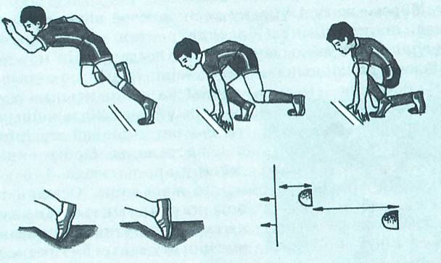  4) 60 метр қашықтықты тізене жоғары көтеріп жүгіріп өту.  Жұппен жұмыс: Оқушылар көрсетілген Жаңа тақырып Әр жұп сөреде тұру, материалдарды бойынша  сөреден шапшаң жүгіріп шығу, пайдалана отырып жаттығуды  мәре сызығын кесіп өту сөреден шапшаң жүгіріп орындау  техникасын жұппен талқылату. шығу, мәре сызығын 12-минут  Жаттығуды дурыс орындауды , кесіп өту техникасын  бұйрықты тыңдауды талап ету. жұппен талқылайды.  Жаттығуды  дұрыс орындауға  тырысады  «Жұбыңды тап Оқушылар ойынды 2-минут Қима қағаздар  ойыны.» ереже бойынша ойнайды.  Жұптармен тұрғызып, Оқушылар бір-біріне Кері байланыс  «Серпілген сауалдар» қойылған сұрақтар ойыны арқылы, сабақты арқылы жаңа сабақты  қорытындылау, кері қаншалықты игергенін  байланыс. көрсетеді.  Жұптарға таратылған Бір – бірін критерилер Бағалау Бағалау  бағалау парақтары арқылы бағалайды, 3-минут парақтары  арқылы әр жұп бірін- бағалауды үйренеді  бірі бағалайды.  Табыс критерилері:  1.Сабаққа қызығушылығы  мен ынтасы  2.Жаңа сабақты  қаншалықты игергендігі  3. Жаттығу орында  нәтижелері, уақытты  мен дұрыстығы. |  | Қол-аяқтың дұрыс қимыл жасауыды көрсету  Мәреге жету техникасын дұрыс сақтауды  Барлық оқушылар; жаттығуларды дұрыс орындайдыді  Оқушылардың көбісі; Жабдықтарды жаттығулармен бірге қолдана алады | Смаликтер арқылы  ҚБ өзін өзі бағалау  ҚБ От шашу  ҚБ Бағдаршам | Үлкен, таза кеңістік.сқырық, конустар. секундомер
Сабақтыңсоңы | - Сабаққа белсенді қатыстым, аз да болса топқа пайдам тиді.  - Сабақта берілген материалдарды түсіндім, өзіме қажеттісін алдым.  - Сабақты түсінбедім, сабаққа қатыса алмадым. |  | Бүгінгі сабақтан түйген ойлары мен тұжырымдарына байланысты кері байланыс жасайды. |  | Рефлексия парағы

